Proyecto sistema de gestión hotelera

Caso Veranum

**Código de asignatura con sección: AV_PRY3111-001V**

**Fecha: 5-15-2022**

Jonathan Eduardo De la Fuente Carrasco

Mauricio Ignacio Flores Barros

Roberto Ignacio Zurita Soto

Rodrigo Sebastian Soto Aranda

Ignacio Gaston Pi Cabello

**Contenidos**

**Introducción** **2**

Definición de objetivos 2

Alcance del Proyecto 2

**Descripción del proyecto** **3**

Infraestructura 3

Aplicaciones para clientes 4

Aplicaciones internas 4

**Planilla EDT(Diccionario EDT)** **4**

**Diagrama EDT** **4**

**Requerimientos de los interesados StRS (Acta de constitución de proyecto)** **4**

**Requerimientos del sistema SyRS (Documento ERS + Planilla ERS)** **6**

**Base de datos, modelo relacional normalizado (imagen)** **6**

**Diseño del software** **7**

Modelo 4+1 de Kruchten 7

i. Vista lógica 7

ii. Vista física 8

iii. Vista despliegue 8

iv. Vista de proceso 9

v. Vista escenario 10

**Conclusion** **11**

###### 

###### 

# Introducción

El presente documento se mostrará el análisis del problema planteado en el Caso de la Compañia Hotelera Veranum, en el cual presentará en breves palabras, pero de manera eficiente la solución que se tomó con respecto a esto.

## Definición de objetivos

REALIZAR UN SISTEMA INFORMÁTICO QUE CUMPLA CON LO SIGUIENTE:

* Promover servicios(Publicidad).
* Publicar nuevas ofertas
* Mejorar la gestión
* Mejorar la forma de realizar reservas de servicios.
* Incluir nuevos servicios a su oferta.

## Alcance del Proyecto

1. Objetivo del proyecto  
     
   Nuestro sistema informático contará con un inventario de los hoteles, el sistema permitirá saber qué habitaciones están disponible de cada hotel, el sistema permitirá registrar a cada uno de los clientes, el sistema permitirá que las reservas deba identificar al cliente y el periodo de uso, el sistema permitirá por cada hotelera ofrecer reservas a las habitaciones, el sistema ofrecerá descuentos las cuales deben estar avaladas por nuestra gerencia de hoteles, el sistema permitirá arrendar el centro de eventos de cada hotel, el sistema permitirá generar reportes de cada día de cuantas habitaciones están ocupadas o desocupadas junto a su respectivo precio de cada una y por último contaremos con mantenedores de maestros de datos.

### Plan de Proyecto [Planes de Proyecto](https://docs.google.com/document/d/1ptM1xbdHFwDKFuu0hTfI3GhJILpgkIwk/edit?usp=sharing&ouid=110898804035726792177&rtpof=true&sd=true)

1. Entregables  
     
   [Carta Gantt](https://docs.google.com/spreadsheets/d/1XM0pnHXEUDpgc55UqQVTxzXygQYGrly_/edit?usp=sharing&ouid=110898804035726792177&rtpof=true&sd=true)
2. Mokups Sistema  
     
   [Mockups](https://drive.google.com/drive/folders/1sZncU5JeygakGofgwu4GtVkUURfe-wVt?usp=sharing)
3. Fuera de alcance  
     
   -Navegadores Internet Explorer  
   -Laptops con sistema windows 8.1 o inferior

Para comprender de mejor manera el alcance, nuestro equipo desarrolló una matriz de responsabilidad RACI, la cual especifica cada una de las tareas y entrega una división clara de tareas junto a sus respectivos responsables.

[Matriz de responsabilidad](https://docs.google.com/spreadsheets/d/1JG4_A7ZCuQV6Uvpf7ApyNNXR5oUBO7yI/edit?usp=sharing&ouid=110898804035726792177&rtpof=true&sd=true)

# Descripción del proyecto

Implementación y desarrollo para el cambio de las plataformas Tecnológicas, en VERANUM, tanto para la gestión de atención al cliente, como las plataformas internas de la entidad.

El presente documento contiene la información general del proyecto de Implantación de sistemas informáticos que integren los diversos orígenes de datos que estructuran el funcionamiento actual de VERANUM, esta implementación se dividirá en tres grandes grupos:

* Infraestructura
* Aplicación para clientes (Front-End)
* Software para mantención interna (Admininstrador)

Esta subdivisión de actividades permitirá al equipo de proyecto, llevar a cabo el desarrollo e implementación de los alcances del proyecto, que están detallados en el documento de plan de proyecto.

El equipo del proyecto se centrará en un análisis detallado de los procesos actuales del cliente, destacando alcances y objetivos de la implementación. Esta actividad requerirá de reuniones semanales con líderes de áreas de VERANUM en reuniones de forma presencial.

## Infraestructura

El alcance esta actividad está acotado a la infraestructura definida por el VERANUM, donde serán realizadas reuniones de levantamiento para definir si es necesaria la compra por parte del banco alguna infraestructura adicional a la declarada por VERANUM, esto en base a los análisis realizados como parte del proyecto, estas reuniones estarán definidas.

### Aplicaciones para clientes

Construcción de un aplicativo Web y una APP para dispositivos móviles para soportar la operación y los requerimientos funcionales de los usuarios y/o clientes de **VERANUM**, para esto se deben generar reuniones de levantamiento y de trabajo, para determinar las particularidades, esto será plasmado en un **documento de diseño** que contendrá el detalle de la especificación realizada para cada ítem, con esto se renovará la tecnología enfocada al cliente final, logrando una interfaz amigable para usuario final.

### Aplicaciones internas

Para el proceso de renovación de los sistemas legacy que actualmente están trabajando en el hotel, nuestro proyecto, llevará a cabo la implementación del ERP SAP B1, el cuál cubre las necesidades del hotel. Para esta implantación, se desarrollará en base a las siguientes actividades:

* Levantamiento de Procesos
* Modelamiento de Procesos
* Parametrización de sistema
* Pruebas de Sistema (unitarias e integrales)
* Capacitación de usuarios
* Apoyo proceso salida en vivo (Go Live)

# Planilla EDT(Diccionario EDT)

[Planilla EDT](https://docs.google.com/spreadsheets/d/1AZ7fN08M7L1v-eBgktrEYSSLDdbV1pNP/edit?usp=sharing&ouid=110898804035726792177&rtpof=true&sd=true)

# Diagrama EDT

[Diagrama EDT](https://drive.google.com/file/d/1wrMDXy7qByetxYjr0nm4J4qDVlajbWlo/view?usp=sharing)

# Requerimientos de los interesados StRS (Acta de constitución de proyecto)

[**Acta de constitución del proyecto**](https://docs.google.com/document/u/2/d/1eJdKJzG37YMqYeI_5Bq94LEFFcb17WJMeEl9nUpxbAY/edit)

# 

# Requerimientos del sistema SyRS (Documento ERS + Planilla ERS)

[Documento ERS](https://docs.google.com/document/d/1qG7wVHYLJYVbZkWp64GBX7Mayoum6brp/edit)

[Planilla ERS](https://docs.google.com/spreadsheets/d/1wbQYP6Ir_TSwPlZEBcPbxsaRAbdEyLUr/edit?rtpof=true#gid=1419079648)

# Base de datos, modelo relacional normalizado (imagen)

[Modelo Relacional](https://drive.google.com/file/d/1eOlA91pYXqa8JTMdFGkUb4eHk1fYNte6/view?usp=sharing)

# Diseño del software

## Modelo 4+1 de Kruchten

### i. Vista lógica

### 

### ii. Vista física

### iii. Vista despliegue

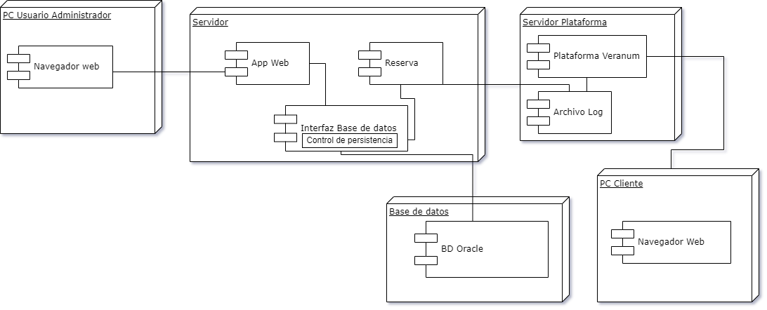

### 

### iv. Vista de proceso

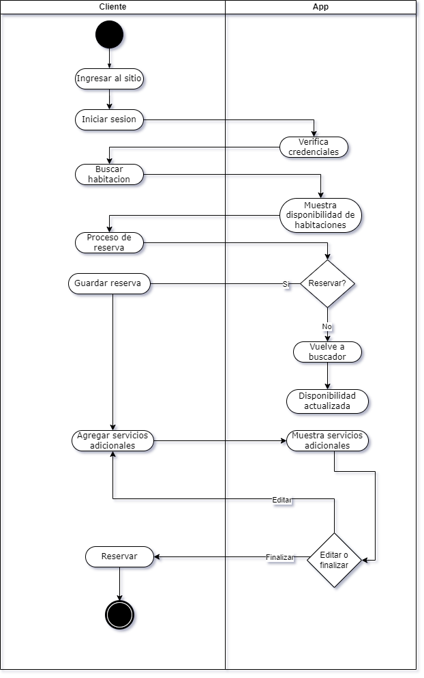

### v. Vista escenario

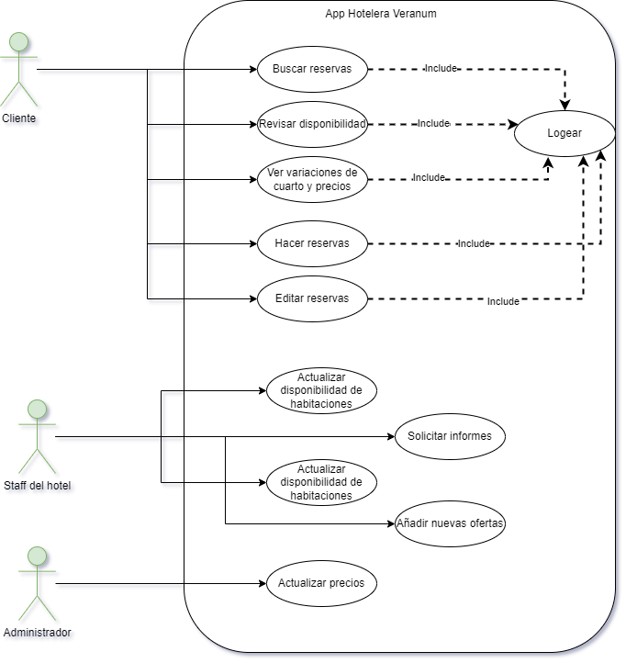

# 

# Conclusion

Después de analizar el proyecto, llegamos a la conclusión de que no solamente era necesario pensar en resultado final como tal, sino que en todos los pasos utilizados para así entregar un proyecto viable y confiable al cliente.

En lo que respecta desde facilitar y agilizar el trabajo de un vendedor que recibe una reservación como el de un futuro cliente que necesita un servicio de calidad mediante una interfaz amigable e intuitiva. Con solo poder entregar esa seguridad podemos dar una base firme a este proyecto.